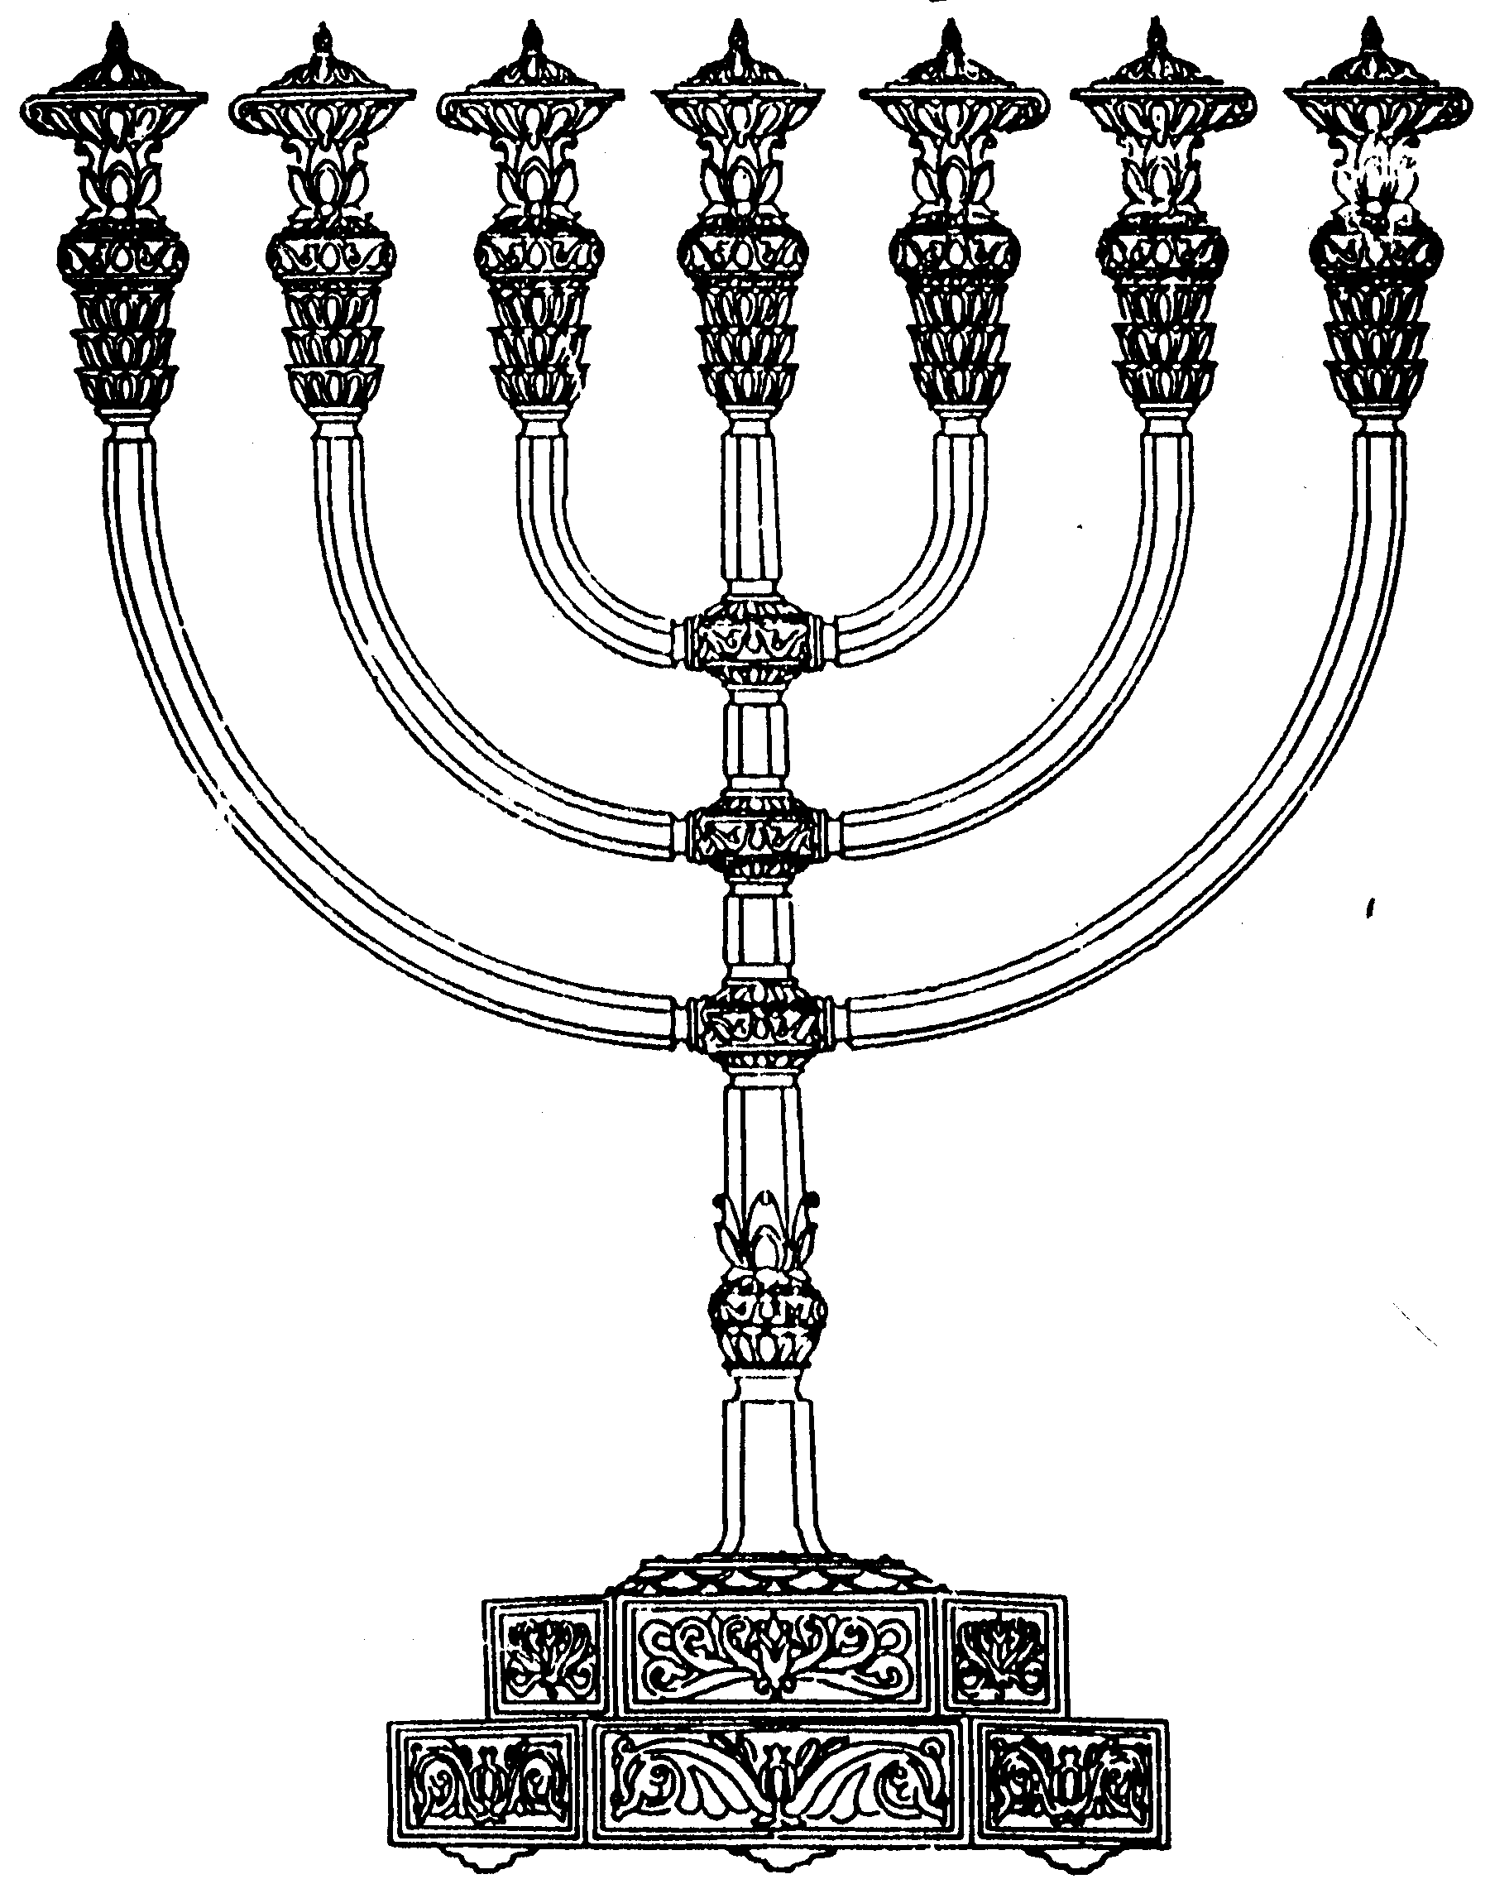
המדרשה לידע המקדש
מיסודו של מכון המקדש
בס“ד
ניצוצון ממקדש: מדוע חגגו שבעה ימים עד ט"ו באב
+הטעמים לשמחת ט"ו באב ובית המקדש

ניצוצון מספר 142
י"ט מנחם אב ה'תשס"ח

נמשיך עוד קצת בעניין ט"ו באב, מתוך ה'פרי צדיק'.
תחילה נבין מניין שחגגו מט' ועד ט"ו באב – שבעה ימים?

"ונראה שהיה החג ז' ימים מט' באב עד ט"ו באב. ויש להבין שזה שלמדו (מו"ק כ'.) לאבילות ז' דכתיב והפכתי חגיכם לאבל מה חג ז' אף אבילות ז'. ויש להבין שלמדו מדכתיב חגיכם לאבל, דהיינו מה שהיה להם ט' באב לחג ז' ימים בזמן הבית ואמר הנביא שעל ידי החורבן והפכתי חגיכם לאבל ולימדו מזה אבילות ז'.
ובאמת איתא בגמרא הנ"ל בין הטעמים של ט"ו באב יום שכלו בו מתי מדבר דאמר מר עד שלא כלו מתי מדבר לא היה דבור עם משה וכו' וידבר ה' אלי אלי היה הדבור. ולפירוש רש"י בתענית ורשב"ם (ב"ב קכ"א) לא מתו בשנת המ', אך בתוספות פירשו דבשנה אחרונה גם כן מתו בט' באב רק מפני האבל שהיה ז' ימים מט' באב עד מקצת יום ט"ו באב שהיה יום ז' ומקצת היום ככולו לכן לא היה הדבור עד ט"ו באב. וזה לשון וידבר שהוא לשון חבה כמו פנים בפנים דבר ה'.
ולכן עשו יום טוב בט"ו באב שאז דיבר ה' אליו בלשון של תורה בלשון חבה (כמ"ש בפירש"י שם) כמו פה אל פה אדבר בו. ולכן למדו אבל ז' ימים ממה שנאמר והפכתי חגיכם לאבל דקאי על ט' באב שהיה מושך עמו ז' ימים עד ט"ו בו ובט"ו בו קבעו בזמן הבית חג ומחולות שהיה יום האחרון מן ז' ימי חג אלו. ובט"ו שכבר כלה האבל במדבר עשו יום טוב ומחולות. (פרי צדיק, ט"ו באב)

תקציר:
- מניין שחגגו שבעה ימים מתשעה באב ועד חמישה עשר?
- תשובה א: הגמרא במסכת מועד קטן מבררת, מניין שאבלות היא שבעה ימים. ומביאה פסוק 'והפכתי חגיכם לאבל' (עמוס ח'). פסוק זה מדבר על החורבן, ומלמד שמה שחגגתם עד עכשיו שבעה ימים, יהפוך לאבל.
- ובכל זאת מדוע לא חגגו מיד בט' באב, שהרי אז כלו מתי המדבר למות?
- תשובה ב: לשיטת רש"י והרשב"ם באמת לא מתו כלל בשנת הארבעים לצאתם ממצרים, אך לשיטת התוספות מתו מעט אנשים. וכיוון שמתו לא יכלו לחגוג עד ט"ו באב, מפני האבל על המתים.
- אך נשאל: אם מתו גם בשנת הארבעים, אז על מה החגיגה?
- תשובה ג: בט' באב ראו שמתו מעט וכבר החל שינוי לטובה, וט"ו באב ראה משה שחזר עליו הדיבור בחיבה. שהרי: עַד שֶׁלֹּא כָּלוּ מֵתֵי מִדְבָּר, לֹא הָיָה דִבּוּר עִם מֹשֶׁה.

הקשר בין טעמי הגמרא לבית המקדש
"והנה איתא (=נמצאים, קיימים) בגמרא ו' טעמים על יום טוב של ט"ו באב ומכל הטעמים אין בהם טעם מספיק שעבור זה יהיה נקבע בתמידית ליום טוב כשאר הימים טובים שהארת הנס הראשון שהיה להכלל ישראל באותו זמן נשפע הארה מקדושה זו גם בהווה להכלל ישראל כמו מאז. מה שאין כן בטעמים של ט"ו באב שנזכרו בגמרא שהיה רק בפרט ענין של אותו הדור בלבד. כמו הטעם שהותרו השבטים לבוא זה בזה ושהותר שבט בנימין לבוא בקהל וכן כולם. אם כן מהו ענינו להיות עבור זה יום טוב גם היום לכלל ישראל?

- תקציר: מכל הטעמים שראינו בגמרא, מדוע זהו אירוע שצריך לחגוג לדורות?

"אמנם על פי דברינו הנ"ל יובן שביום הזה מתנוצץ התיקון של הפגמים מה שעל ידי זה נחרב הבית ועל ידי התיקון של הפגמים נזכה לבנין בית המקדש שיבנה במהרה בימינו באותו יום. והנה ידוע שעיקר רוב כעס של היצר הרע הוא בהג' דברים הקנאה והתאוה והכבוד, שמוציאין את האדם מן העולם. שהם שורש הג' חטאים עבודה זרה גלוי עריות ושפיכות דמים. והתיקון שלהם הוא כשנתברר הטוב באותו ענין בעצמו"

קנאה - ונגד זה רמזו ז"ל הטעם של ט"ו באב יום שהותרו השבטים לבוא זה בזה שהוא התיקון של קנאה כי גם באותו הדור שנאסרו על ידי טענת בני יוסף שלא יסוב נחלה ממטה למטה היה נראה על הגוון כענין קנאה.... אמנם מפני שפנימיות כוונתם היה לשם שמים מצד חיבת הארץ.. לכן הסכים להם הקדוש ברוך הוא בהוראת שעה מפני שהיה פנימיות כונתם לשם שמים הגם שהיה נראה כעין קנאה. אבל לדורות מצאו באותו יום דרש מפסוק זה הדבר שלא יהיה נוהג אלא באותו הדור בלבד אבל בשאר הדורות יוכלו השבטים להתערב זה בזה. וזה התנוצצות תיקון הפגם של קנאה שנעשה ביום זה על ידי שהותרו השבטים לבוא זה בזה"

תאוה – 'ועל תרנגולא ותרנגולתא חרוב טור מלכא': כלומר פרו ורבו כתרנגולים שבהם ריבוי המין דאיתא (ברכות כ"ב.) שלא יהיו תלמידי חכמים מצויים אצל נשותיהם כתרנגולים. והם היו להם בזה כונה לשם שמים פרו ורבו וכו' ואחר כך שהיה קטרוג עליהם שהוא לשם תאוה לבד לזה חרבה...
ונגד זה הוא התיקון של אותו יום שהותרו שבט בנימין לבוא בקהל כידוע שהיה על ידי פגם התאוה שהיה נפגם בזה כל השבט על ידי פלגש בגבעה שהחזיקו ידי עוברי עבירה ועל ידי זה נשבעו כלל ישראל שלא יתנו לבנימין אשה שלדעתם נפגם כל השבט לעולם. ואחר זה מצאו להם תיקון ביום ט"ו באב שמותרים לבוא בקהל כי גמירא דלא כלה שבטא והוא התיקון של תאוה.

גאוה וכבוד - "ואשקא דריספק חריב ביתר': זה היה ממדת הגיאות והכבוד כמו שאמר דהוי נהיגי כי הוי מתיליד ינוקא שתלי ארזא (=שנולד תינוק שתלו עץ ארז) וזה מורה על גאוה וכבוד כמו שאמר (במד' חקת) על ידי שהגביה עצמו כארז לקה בצרעת וכו'. .. ובאמת מצינו בפסוק צדיק כתמר יפרח כארז בלבנון ישגה רק שיש גיאות לטובה .. וזה הוא הגאות לשם שמים כמו שנאמר ויגבה לבו בדרכי ה'. וגם בביתר היה להם בזה כונה לשם שמים להשתמש בהגיאות לעבודת השם יתברך. ואחר כך שהיה קטרוג שלקחו הגיאות לדברי עולם הזה. כאומות העולם. ויום שנתנו הרוגי ביתר לקבורה שזה מורה לתיקון קלקול זה דאיתא (סנהדרין מ"ו ע"ב) קבורה משום בזיוני וכן מצינו בכתוב ולא יקברו לדומן על פני האדמה יהיה שהוא בזיון וכיון שנתנו לקבורה, היינו שאפשר לתקן קלקול זה. וזה ראו על ידי הנס שהיה שלא הסריחו במשך הזמן שהיו מושלכין בלא קבורה ועל זה התקינו ברכת הטוב ומטיב. .. ולכן תיקנו ברכה זו בברכת המזון שהגיאות בא על ידי אכילה גסה כמו שנאמר פן תאכל ושבעת וגו' ורם לבבך וגו':

לשון הרע – "ויש עוד ב' טעמים בגמרא על ט"ו באב יום שכלו בו מתי מדבר ויום שביטל בו הושע בן אלה פרוסדאות של ירבעם שלא יעלו לרגל. ושני אלה המה תיקון על פגם עון החמור של לשון הרע שהוא שקול נגד ג' עבירות הנ"ל ועיקר החורבן נמשך מזה. כי מתי מדבר נגזר על ידי עון לשון הרע של מרגלים שקבעו בכיה לדורות על חורבן בית המקדש בתשעה באב ונגזר אז לזרותם בארצות. וביום שכלו מתי מדבר בט"ו באב נעשה תיקון על לשון הרע שקבע בכיה לדורות. והחטא של ירבעם שנחלק מלכות בית דוד נמשך גם כן על ידי לשון הרע שקיבל דוד ואמר אתה וציבא תחלקו את השדה וכמו שאמרו דאלמלא קיבל דוד לשון הרע לא וכו' ולא גלינו מארצנו. ואותו יום שנתבטל מעשה ירבעם של הפרוסדאות נעשה תיקון על הפגם הזה של לשון הרע.

עשה טוב - וטעם האחרון בגמרא שבו ביום פסקו לכרות עצים למערכה. והנה כל הטעמים הקודמים הם היו תיקונים על הקילקולים לבער הפגמים שבנפש. והטעם הזה מרמז על הוספת התלהבות הקדושה בנפש מיום הזה. כי ענין הבאת עצים למזבח היה בבית שני שחרבו הגוים העצים שבארץ ישראל ולא היה מצוי מה לבער על המזבח ותיקנו להתנדב עצים להלהיב את אש הקדושה על המזבח. וביום ט"ו באב פסקו מלכרות עצים כי יש די באש הקדושה הנשפע באותו יום על כל השנה. והאש של הקדושה הוא על ידי אותיות י"ה של איש ואשה שזכו ושכינה ביניהם ונעשה על ידי זה ב' פעמים אש של גבוה לכלות האש של היצר הרע של תאוה הנקרא אש (קידושין פ"א.) והאש של יצר הרע של כבוד ועבודה זרה כמו שאמרו (יומא ס"ט ע"ב) נפק אתא כי גוריא דנורא מבית קודש הקדשים"

תקציר:
כל הטעמים המובאים בגמרא מבטאים פגמים בנפש שגרמו לחורבן הבית. בכל אחד מן המקרים שבגמרא, אין זה ביטוי של דבר טוב שקרה רק לאותו הדור, אלא התעלות והתגברות על 'הקנאה, התאוה והכבוד'. המוצאים את האדם מן העולם.
- הותרו שבטים זה בזה – כנגד קנאה, והרצון להתבדל.
- הותר שבט בנימין לבוא בקהל – תיקון למעשה פילגש בגבעה. תאוה.
- נקברו הרוגי ביתר – על פי המדרש, חטא אנשי מדבר היה בהתנשאות יתר – כבוד. והתיקון בזה שלא הסריחו ולבסוף הובאו לקבורה רק בדרך ניסית, ולא בזכות מעשיהם.
- כלו מתי מדבר, בטלו הפרסדאות לעולי הרגל. שני מקרים אלו קרו בגלל 'לשון הרע' השקול כנגד ג' עבירות אלו.
- פסקו עצי מערכה – בגמרא נאמר שמכאן 'תש כוחה של חמה' , החושך מתגבר וצריך להוסיף תורה גם בלילה. דבר זה מבטא את היכולת בכל שנה, לגלות את רגע המשבר ובכל זאת להפוך את האש, שבכוחה להשחית, ל'אש של קדושה'.
לקבלת ניצוצון יומי - שלח הודעה ל: mikdash3@gmail.com
נכתב ע"י הרב מרדכי פרסוף

